МИНИСТЕРСТВО НАУКИ И ВЫСШЕГО ОБРАЗОВАНИЯ

РОССИЙСКОЙ ФЕДЕРАЦИИ

ФГАОУ ВО «Крымский федеральный университет имени В. И. Вернадского»

Физико-технический институт

Кафедра компьютерной инженерии и моделирования

Лабораторная работа №4

по курсу «Алгоритмы и методы вычислений»

на тему: «Интерполяция и аппроксимация»

|  |  |
| --- | --- |
|  | Выполнил:  студент 2 курса  группы ПИ-б-о-201(1)  Шенгелай В.М |
|  | Проверила:  старший преподаватель  кафедры компьютерной инженерии и моделирования  Горская И.Ю. |

Симферополь, 2022

**Лабораторная работа № 4**

**Тема:** Интерполяция и Аппроксимация.

**Цель работы:**

1. Изучить и научиться отличать термины интерполяция, аппроксимация, экстраполяция, сплайны, кривые Безье, полином Лагранжа, метод наименьших квадратов.

2. Научиться использовать на практике наиболее эффективные алгоритмы глобальной и локальной интерполяции.

3. Изучить устойчивые приемы численного дифференцирования.

4. Изучить метод численного интегрирования функций, заданных на неравномерной сетке, с помощью сплайнов.

5. Написать программу, реализующую два метода интерполяции табличных значений:

1) Полином Лагранжа для глобальной интерполяции;

2) Кубический сплайн.

**Перед выполнением лабораторной работы:**

1. Были изучены теоретические сведения в методических указаниях к выполнению данной лабораторной работы; подробно рассмотрены приведенные практические примеры.
2. Прочитан теоретический материал в соответствующих разделах учебного пособия: Милюков В.В., Горская И.Ю. Лабораторный практикум по учебной дисциплине «Алгоритмы и методы вычислений»

Программы, в которых производились все расчеты, были написаны на языке Java (SE 17) в среде разработки IntelliJ IDEA 2020.3.3.

**В соответствии с индивидуальным заданием выполнены следующие задания:**

**Вариант 13**

**Задание 1.** Написать программу, реализующую метод интерполяции табличных значений – полином Лагранжа для глобальной интерполяции.

Интерполяционный многочлен Лагранжа - это [многочлен](http://ru.wikipedia.org/wiki/%D0%98%D0%BD%D1%82%D0%B5%D1%80%D0%BF%D0%BE%D0%BB%D1%8F%D1%86%D0%B8%D0%BE%D0%BD%D0%BD%D1%8B%D0%B9_%D0%BC%D0%BD%D0%BE%D0%B3%D0%BE%D1%87%D0%BB%D0%B5%D0%BD) минимальной степени, принимающий данные значения в данном наборе точек. Для *n* + 1 пар чисел $\left(x_{0},y_{0}\right),\left(x_{1},y_{1}\right),…, \left(x_{n},y_{n}\right)$, где все $x_{i}$ различны, существует единственный многочлен $L(x)$ степени не более $n$, для которого $L\left(x_{i}\right)=y_{i}$.

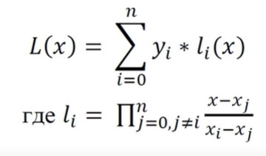

Рисунок 1. Общий случай. Интерполяционный многочлен Лагранжа и формула для определения базисных полиномов

Для случая равномерного распределения узлов интерполяции базисные полиномы вычисляются следующим образом:

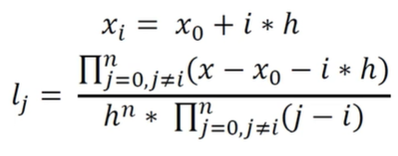

Рисунок 2. Случай равноотстоящих узлов интерполяции. Формула для определения базисных полиномов

Нами были написаны две программы. Первая, консольная программа, находит точные значения координаты y для координаты x, используя интерполяционный многочлен Лагранжа – на ней проводилось тестирование метода. Вторая программа строит интерполяционный многочлен Лагранжа и базисные полиномы, используя LineChart-график.

В консольной программе мы реализовали нахождение интерполяционного многочлена Лагранжа для двух случаев: общего случая, и случая равноотстоящих узлов интерполяции.

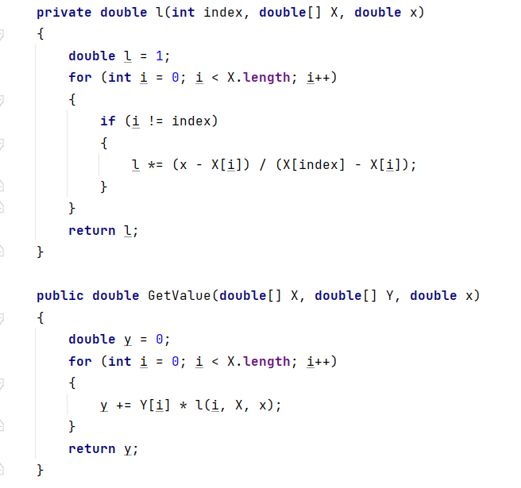

Рисунок 3. Метод нахождения интерполяционного многочлена Лагранжа для общего случая

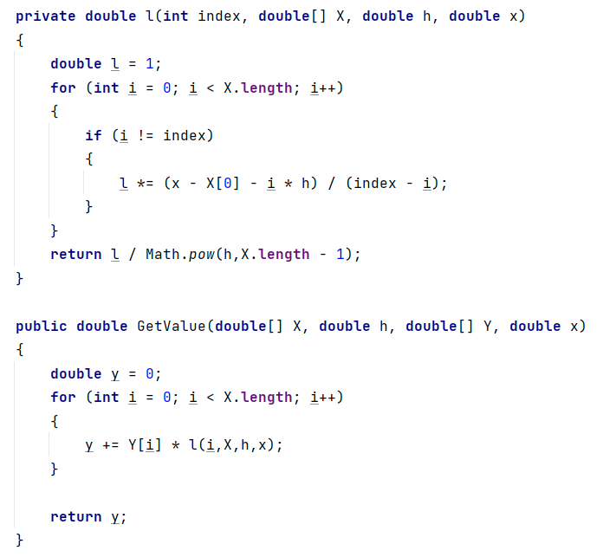

Рисунок 4. Метод нахождения интерполяционного многочлена Лагранжа для случая равноотстоящих узлов интерполяции

Для проверки работы метода мы, помимо табличного способа задания исходных данных, реализовали задание исходных данных с помощью функции.

Таблица 1. Исходные данные для задания

|  |  |  |  |  |  |
| --- | --- | --- | --- | --- | --- |
| xi | 1 | 2 | 3 | 4 | 5 |
| yi | 1,9 | 5,5 | 10 | 15 | 21 |

Таблица 2. Проверка работы метода

|  |  |  |  |
| --- | --- | --- | --- |
| Для общего случая | | | |
| f(x) | x | Точное значение функции | Интерполяция Лагража |
| $$-2x+6x^{2}-4x^{4}$$ | 4.5 | -1623.0 | -1623.0 |
| -4.5 | -1605.0 | -1605.0 |
| $$-2x+6x^{2}-4x^{4}-sin⁡(x)$$ | 4.5 | 40.343013 | 41.040837 |
| -4.5 | 34.272469882 | 32.356854911 |

Мы видим, что для нелинейной функции точное значение, и значение, полученное с помощью интерполяции, отличаются на десятые доли.

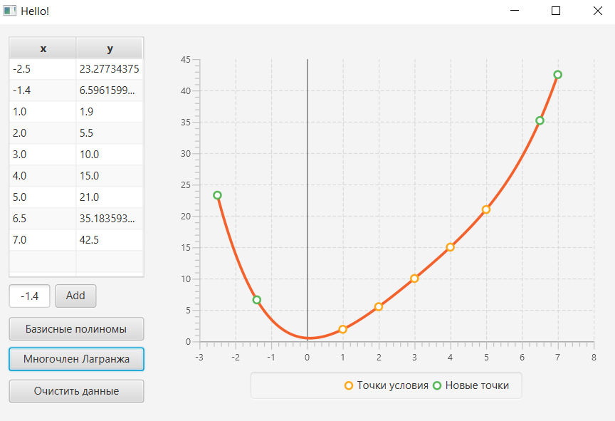

Рисунок 5. Графический интерфейс программы для построения интерполяционного многочлена Лагранжа

**Вывод**

В ходе лабораторной работы мы изучили и научились отличать термины интерполяция, аппроксимация, экстраполяция, сплайны, кривые Безье, полином Лагранжа, метод наименьших квадратов. Научились использовать на практике наиболее эффективные алгоритмы глобальной и локальной интерполяции. Изучили устойчивые приемы численного дифференцирования. Изучили метод численного интегрирования функций, заданных на неравномерной сетке, с помощью сплайнов.

Написали программу, реализующую метод интерполяции табличных значений с помощью полинома Лагранжа для глобальной интерполяции.